UNIVERSIDAD ESAN
Facultad de Ingeniería
Robótica (08079) — Semestre 2026-2
EXAMEN PARCIAL
Gran Reto JetCobot
Profesor | Marks Calderón Niquin | Fecha | ___/___/2026
Secciones | S-003 y S-004 | Duración | 4 horas
Modalidad | Grupal — máximo 4 integrantes | Puntaje | 20 puntos
Equipo N.º: 1 Integrantes:
Samuel Alexander Criollo Arevalo
Joaquin Carrasco Quispe
Maykol Bernaldo Vega
Wilmer
Indicaciones generales
- El examen se desarrolla sobre el JetCobot asignado a su equipo y sobre el broker que construyeron en el RB-2. No se permite reemplazarlo por una implementación nueva.
- El servidor LAYA ya está instalado y en ejecución en la computadora del laboratorio. El docente entrega al inicio la dirección IP, el puerto y el preset que deben usar. Ningún equipo instala ni entrena modelos. La documentación del cliente y el formato de las peticiones están en el repositorio oficial: https://github.com/NandhaKishorM/laya
- Cada equipo trae creada y probada su propia clave de Google AI Studio. La clave se lee desde una variable de entorno y no debe aparecer en el repositorio; una clave publicada en el código descuenta puntos.
- Trabajen en el ROS_DOMAIN_ID asignado a su equipo. Un equipo que mueva el brazo de otro pierde el puntaje de la pregunta en curso.
- Toda afirmación debe estar respaldada por evidencia técnica: ros2 bag, archivo CSV o video. Una afirmación sin evidencia no se califica.
- Antes de ejecutar cada medición, registren por escrito el valor que esperan obtener. La diferencia entre lo predicho y lo medido forma parte de la calificación.
- Entrega: repositorio en GitHub con el enlace enviado al aula virtual antes del cierre del examen, más los archivos de evidencia.
Arquitectura del examen
El sistema del examen vive en tres máquinas. El Jetson de cada equipo mantiene su grafo ROS 2. El modelo LAYA corre en la computadora Windows del laboratorio, que tiene la tarjeta gráfica, y atiende por la red local a todos los equipos al mismo tiempo. La transcripción del audio se resuelve en Google AI Studio, fuera del laboratorio.
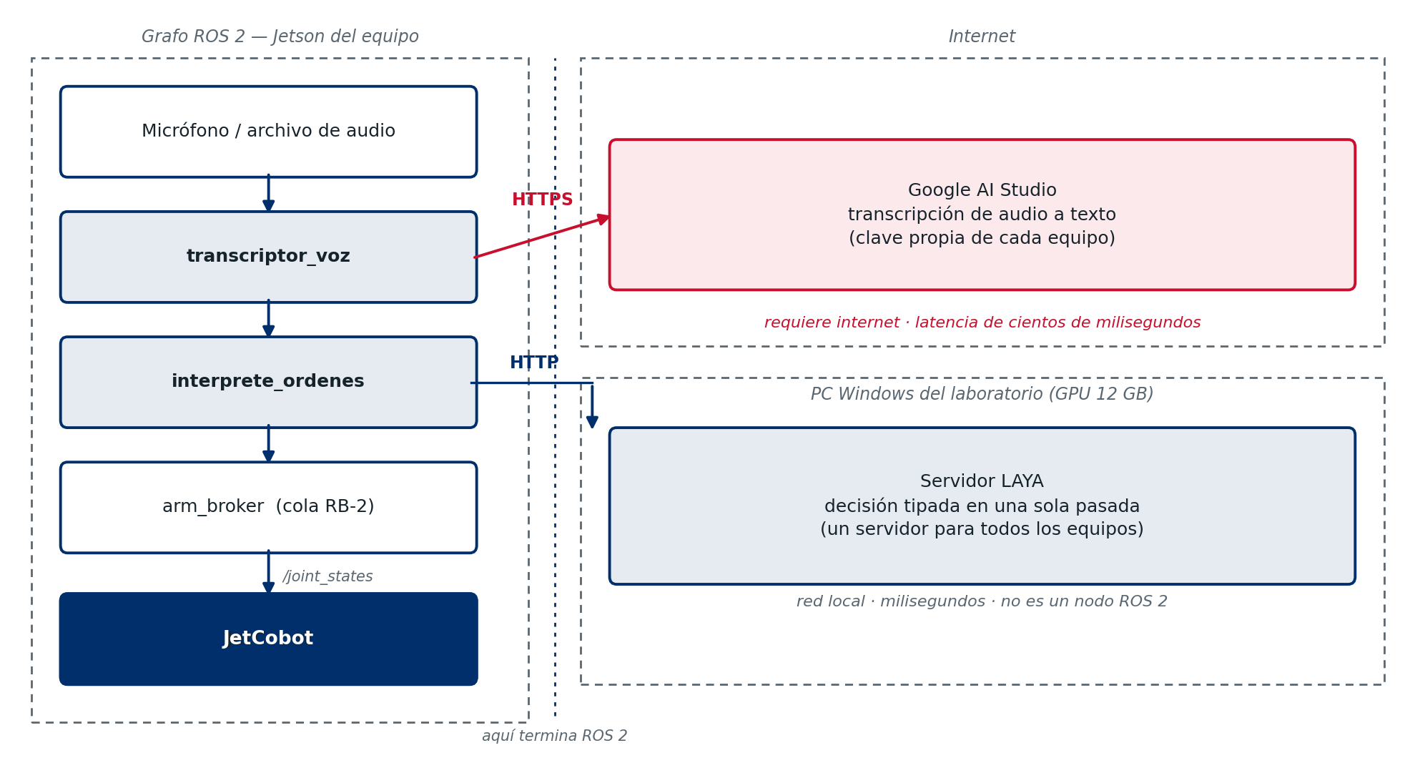
Figura 1. Las tres máquinas del examen y la frontera del grafo ROS 2.
De esta separación se desprenden cinco hechos que deben tener presentes:
- El servidor LAYA no es un nodo ROS 2. No aparece en ros2 node list, no pertenece a ningún ROS_DOMAIN_ID y no se descubre por el Discovery Server. Se alcanza por HTTP, con la dirección y el puerto que entrega el docente.
- El nodo interprete_ordenes es el único punto de contacto entre ambos mundos. Ningún otro nodo del equipo debe hablar con la computadora Windows.
- El servidor es compartido por todos los equipos de la sección. El tiempo de respuesta que midan al inicio de la clase no será el mismo que el de la demostración, cuando todos estén pidiendo a la vez.
- El tiempo que mide su nodo incluye la red, no solo el cálculo del modelo. Son dos cosas distintas y el examen les pide separarlas.
- La transcripción depende de internet; la decisión y el movimiento, no. El sistema debe seguir siendo operable cuando internet falle.

Pregunta 1. El servicio de interpretación de órdenes (6 puntos)
El operador del brazo no escribe coordenadas: escribe o dicta una frase. Su tarea es construir el componente que traduce esa frase en una decisión que el robot pueda ejecutar, con un tiempo de respuesta acotado y conocido.
Lo que deben construir
Un nodo ROS 2 llamado interprete_ordenes que exponga el servicio /interpretar_orden. El servicio recibe una frase en español y devuelve una decisión tipada con, al menos, los campos: acción, objeto, color, prioridad (entero) y permitido (booleano). Internamente el nodo consulta al servidor LAYA del laboratorio.
Requisitos
- El nodo no puede generar texto ni pedir al modelo que redacte: la salida de LAYA debe ser una decisión tipada (elección, puntaje o sí/no). Justifiquen en el informe por qué esta restricción importa en un sistema robótico.
- Definan un tiempo límite de respuesta y declárenlo como parámetro del nodo. Si el servidor no responde dentro de ese límite, el nodo debe resolver la frase con un clasificador propio por palabras clave y marcar la respuesta como degradada. El sistema nunca se queda esperando.
- Midan la latencia del servicio sobre el conjunto de 50 frases que entrega el docente, y reporten mediana y percentil 95. Separen el tiempo de ida y vuelta por la red del tiempo de cálculo que informa el propio servidor.
- Repitan la medición dos veces: una con el laboratorio en calma y otra con todos los equipos consultando al mismo tiempo. Expliquen la diferencia entre ambas.
- Reporten la exactitud de LAYA y la del clasificador por palabras clave sobre ese mismo conjunto, en una tabla comparativa.
Entregable
Código del nodo, archivo CSV con las 50 frases y la decisión obtenida por cada método, y las tablas de latencia (en calma y bajo carga) y de exactitud. Media página de comentario sobre qué tipo de frases falla cada método.

Pregunta 2. Agarre autónomo bajo la cola del broker (8 puntos)
Sobre la mesa hay cuatro objetos de colores distintos en posiciones conocidas. El equipo debe lograr que el brazo los recoja y los deposite en la zona indicada, obedeciendo órdenes en lenguaje natural que llegan desde las máquinas de los cuatro integrantes al mismo tiempo.
Lo que deben integrar
La cadena completa, reutilizando lo construido en los retos previos: la decisión de la Pregunta 1 entra a la cola de prioridad del broker del RB-2; al desencolar, la cámara localiza el objeto; se resuelve la cinemática inversa; MoveIt2 planifica la trayectoria; el gripper ejecuta el agarre y el traslado.
Requisitos
- La prioridad con que un pedido entra a la cola proviene de la decisión del modelo, no está escrita a mano por el cliente.
- Se mantiene la regla del RB-2: solo el worker del broker publica comandos al brazo. Durante la demostración los cuatro integrantes envían órdenes en paralelo.
- Una orden marcada como no permitida debe ser rechazada antes de encolarse, indicando la causa. El docente dictará al menos una orden de este tipo durante la evaluación.
- Realicen diez intentos de agarre y reporten la tasa de éxito. Un intento es exitoso si el objeto correcto queda depositado en la zona correcta.
- Para cada intento exitoso, reporten el error entre la posición solicitada y la alcanzada, calculado con la cinemática directa del RB-2.
Entregable
Bag de la demostración, tabla de los diez intentos con su resultado y su error, y video de tres minutos donde se vea la cola del broker y el brazo trabajando bajo pedidos simultáneos.

Pregunta 3. De la voz al movimiento (6 puntos)
Hasta aquí la orden llegó escrita. En esta pregunta el operador habla, y el sistema completo debe funcionar de extremo a extremo: voz, texto, decisión, cola y brazo. No se construye nada nuevo aguas abajo; se antepone una etapa a lo que ya tienen.
Parte A — Transcripción
Construyan el nodo transcriptor_voz. El nodo toma el audio (del micrófono o de un archivo de audio) y obtiene su transcripción en español consultando a Google AI Studio. El texto resultante se entrega al servicio /interpretar_orden de la Pregunta 1.
- La clave de la API se lee de una variable de entorno. No debe estar escrita en el código ni subida al repositorio.
- El nodo debe tener su propio tiempo límite. Si la transcripción no llega a tiempo o no hay internet, el sistema pasa a modo texto por teclado y lo informa. El brazo nunca queda esperando.
- Registren la transcripción obtenida junto con el audio original, para poder revisar después qué entendió el sistema.
Parte B — La cadena completa
Demuestren el sistema con cinco órdenes habladas que el docente dictará en voz alta durante la evaluación. Entre ellas habrá una orden con un objeto que no está sobre la mesa y una orden que no está permitida.
Reporten, para cada una de las cinco: lo que se dijo, lo que transcribió el sistema, la decisión que produjo el modelo y lo que finalmente hizo el brazo. Una orden cuenta como correcta solo si el resultado final es el esperado, incluido el rechazo cuando corresponde rechazar.
Parte C — Dónde se va el tiempo
Midan el tiempo que transcurre desde que el operador termina de hablar hasta que el brazo inicia el movimiento, y descompónganlo en sus etapas: captura del audio, transcripción en la nube, decisión del modelo, espera en la cola del broker, percepción, cinemática inversa y planificación. Presenten el desglose en una tabla y en una figura.
Respondan con sus propios números, no con impresiones: ¿cuál es la etapa dominante? Si tuvieran que reducir a la mitad el tiempo entre la voz y el movimiento, ¿sobre qué etapa trabajarían y qué dejarían de obtener a cambio?
Entregable
Código del nodo, archivos de audio con su transcripción, la tabla de las cinco órdenes dictadas, el desglose de tiempos con su figura, y la demostración del modo texto funcionando con internet desconectado.

Criterios de calificación
Criterio | Puntos | Qué se evalúa
Pregunta 1 — Servicio de interpretación | 6 | Decisión tipada, tiempo límite con respaldo, medición de latencia y exactitud
Pregunta 2 — Agarre autónomo bajo la cola | 8 | Cadena completa funcionando bajo pedidos simultáneos y con la regla del publicador único
Pregunta 3 — De la voz al movimiento | 6 | Cadena completa desde la voz, desglose de tiempos y operación sin internet
Total | 20
Observación: un equipo cuyo brazo reciba comandos desde un nodo distinto al worker del broker pierde el puntaje íntegro de la Pregunta 2, aunque el agarre funcione.
Referencias técnicas
Consulta permitida durante el examen:
- LAYA — repositorio oficial y documentación del cliente: https://github.com/NandhaKishorM/laya
- Google AI Studio — documentación de la API: https://ai.google.dev/
- ROS 2 Humble — Actions, Executors and Callback Groups: https://docs.ros.org/en/humble/
- MoveIt 2 — documentación oficial: https://moveit.picknik.ai/
- Yahboom JetCobot y pymycobot — documentación del fabricante.

